Estructura de una red

Herramientas de redes estándar, redes en la nube

El marco básico para organiza las comunicaciones en una red. TCP/IP

**Dispositivos de red.**

**Hub dispositivos que transmite información a todos los dispositivos de la red.**

Es una torre de radio que difunde una señal, una radio sintonizada en la frecuencia correcta.

**Switch establece conexiones entre ciertos dispositivos en una red enviando y recibiendo datos entre ellos.**

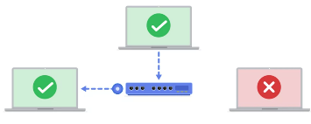Tiene una capacidad mayor a un hub solo transfiere datos al destino previsto asi el switch es más seguro que el hub, controla el flujo del tráfico y mejora el rendimiento de la red, controla el flujo de tráfico y mejora el rendimiento de la red.

**Router** es un dispositivo de red que conecta varias redes una tableta envía información a una tableta en otra red

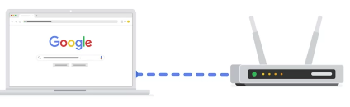red 1

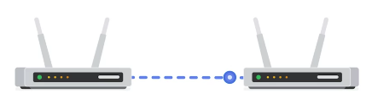 conexion

red 2

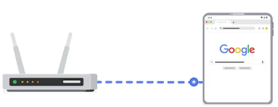

red 2

**Módem** es un dispositivo que conecta el router a internet y da acceso a internet a la LAN

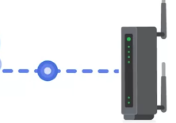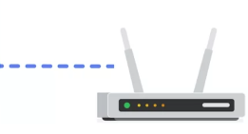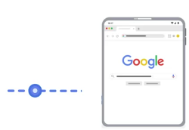La pc de una red envía información a un dispositivo en una red en otra área geografica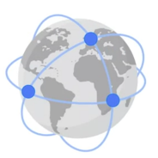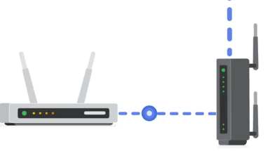

Estas son herramientas físicas sin embargo muchas de funciones se pueden realizar mediante herramientas de virtualización.

Estas son software que relizan operaciones de red estas operaciones son las que llevan acabo los dispositivos físicos ya mencionados, las ofrecen poveedores de servicio en la nube, estas herramientas permiten ahorrar costos y obtener escalabilidad

**Componentes, dispositivos y diagramas de red**

Arquitectura de red. = diseño de redes.

Como analista de seguridad, una de tus tareas será configurar las herramientas, los dispositivos y protocolos necesarios para observar y proteger el tráfico de red.

## Dispositivos en una red

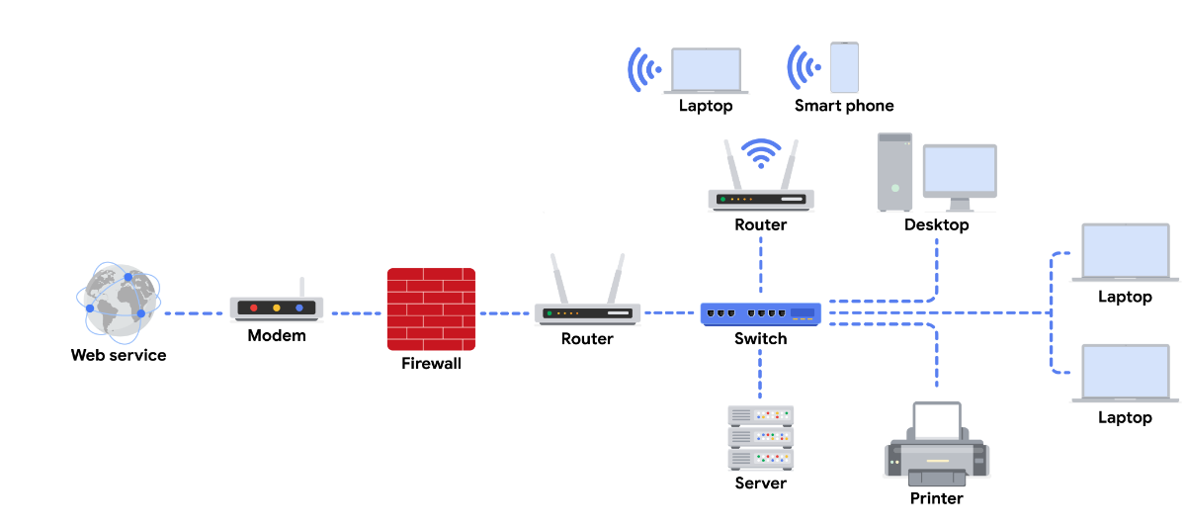Los dispositivos de red son aquellos que mantienen la información y los servicios para los/las usuarios/as de una red. Estos dispositivos se conectan mediante conexiones cableadas e inalámbricas. Después de establecer una conexión a la red, los dispositivos envían paquetes de datos, que proporcionan información sobre el origen y el destino de los datos.

Cada equipo tiene una dirección MAC y una dirección IP únicas, las cuales lo identifican en la red, y una interfaz de red que envía y recibe paquetes de datos.

**Cortafuegos (firewalls)**

Un **cortafuegos (firewall)** es un dispositivo de seguridad de red que monitorea el tráfico hacia o desde tu red.

Pueden restringir el tráfico de red específico, tanto de entrada como de salida, según la configuración de reglas de seguridad que realiza la organización.

Suelen ubicarse entre la red interna segura y controlada y los recursos de red no confiables fuera de la organización, como Internet.

**Servidores**

Proporcionan un servicio para otros dispositivos en la red.

Los dispositivos que se conectan a un servidor se denominan clientes. (modelo cliente-servidor.)

Los clientes envían solicitudes al servidor para obtener información y servicios, y el servidor se encarga de cumplir estas solicitudes.

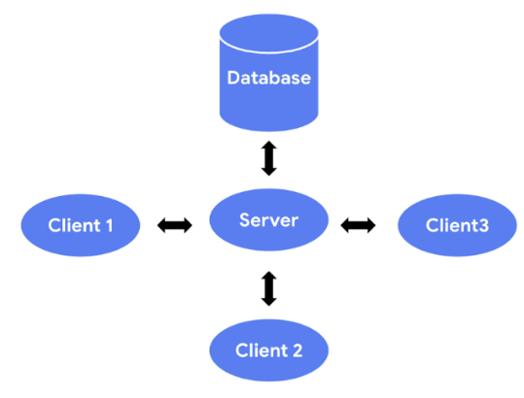Algunos ejemplos comunes incluyen servidores DNS, que realizan búsquedas de nombres de dominio para sitios web, servidores de archivos, que almacenan y recuperan archivos de una base de datos, y servidores de correos corporativos, que organizan el correo de una empresa.

**Hubs y switches.**

Son dispositivos utilizados para dirigir el tráfico en una red local.

**Un hub** es un dispositivo que proporciona un punto de conexión común para todos los dispositivos conectados directamente a él, repite toda la información a todos los puertos

Los hubs son vulnerables a la interceptación de datos, en las redes modernas se utilizan con menos frecuencia y se prefieren los switches.

**Un switch** reenvía paquetes entre los dispositivos conectados directamente a él.

Mantiene **una tabla de direcciones** de control de acceso **al medio (MAC)**, que asocia las direcciones MAC de los dispositivos en la red **con los números de puerto en el switch**, **y reenvía los paquetes de datos entrantes en función de la dirección MAC de destino**.

Los switches forman parte de la capa de enlace de datos en el modelo TCP/IP.

**Enrutadores (routers)**

se encuentran entre las redes y el tráfico directo, según la dirección IP de la red de destino.

En el modelo TCP/IP, forman parte de la capa de red, **La dirección IP de la red de destino se encuentra en el encabezado IP**. **El router lee la información del encabezado y reenvía el paquete al siguiente router que aparece en la ruta y así sucesivamente hasta que el paquete llega a la red de destino**.

Pueden incluir una **función de firewall**, que permite o bloquea el tráfico entrante de acuerdo a la información que se transmite. **Esto evita que el tráfico malicioso ingrese en la red privada.**

**Módems y puntos de acceso inalámbricos**

**Módems**

Suelen interactuar con un Proveedor de Servicios de Internet **ISP**, proporcionan conectividad a Internet a través de líneas telefónicas o cables coaxiales.

Estos reciben transmisiones de Internet y las traducen en señales digitales que pueden ser entendidas por los dispositivos en la red.

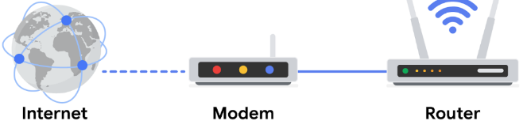Los módems se conectan a un router que toma las transmisiones decodificadas y las envía a la red local.

**Las redes empresariales que usan las grandes organizaciones para conectar a sus usuarios/as y dispositivos suelen utilizar otras tecnologías de banda ancha para manejar el tráfico de alto volumen, en lugar de utilizar un módem.**

**Punto de acceso inalámbrico**